Московский государственный технический университет
имени Н.Э. Баумана
-------------------------------------------------------------------------------

Кафедра "Технологии приборостроения"

Домашнее задание

ПРОЕКТИРОВАНИЕ ОТЛИВКИ

по дисциплине "Технология приборостроения"
(Основные методы формообразования деталей)

Выполнил: студент гр. ИУ2-41

Рабаданов Г.Р.

Вариант:10.01

---------------------------------------------------------------------
Москва 2015

- 1 –
Спроектировать отливку в следующей последовательности:
1. Обосновать выбор марки литейного сплава.
2. Завершить конструкцию отливки с указанием координирующих размеров и взаимного расположения поверхностей.
3. Выбрать и обосновать положение отливки в форме с указанием плоскости разъема формы и выбором принципа затвердевания расплава - направленного или одновременного.
4. Обосновать и рассчитать технологические элементы конструкции отливки - уклоны, ребра жесткости, радиусы сопряжения, минимальную толщину стенки, плавные изменения толщины стенки, минимально достижимые диаметры отверстий.
5. Определить поверхности и допуски на размеры, требующие последующей обработки.
6. Оформить окончательный чертеж отливки, полученной по принципу направленного затвердевания или одновременного затвердевания, с указанием всех необходимых размеров, допусков на них и шероховатости поверхности.
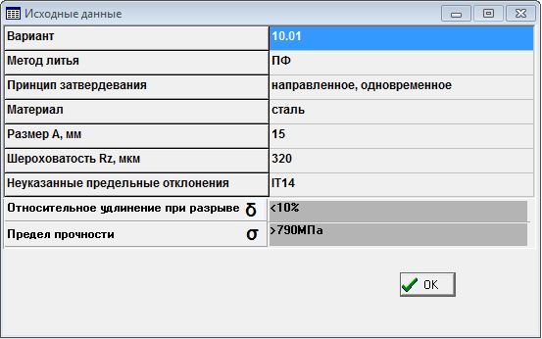

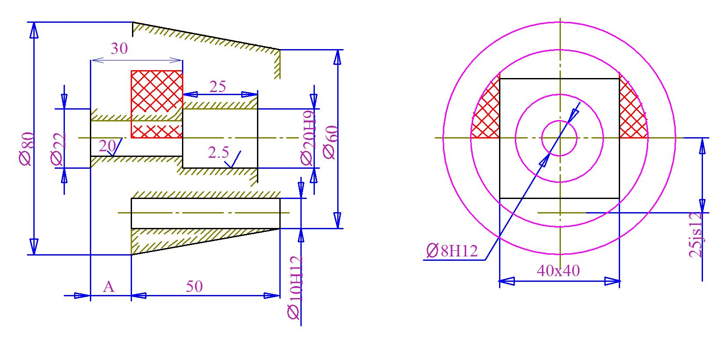

- 2 -

- Выберем марку стали, механические свойства которой удовлетворяют заданным значениям σ_{вр ≫790МПа,} δ<10%. Из табл. 1.1 нам подходят марки: 30ДХСНЛ и 27ХГСНЛ. Выберем из них легированную сталь после закалки и отпуска 30ДХСНЛ, так как её механические свойства наиболее близки к заданным. σ_{вр}=900-1000МПа и δ=8-10%.

- Создадим усеченный конус, состоящий из двух частей:
- рабочей части Ø 60 Ø 80 и высотой 50 мм, с двумя, для симметричной отливки, сквозными отверстиями Ø 10Н12 мм;
- основания в виде цилиндра Ø 22 мм высотой 15[A] мм. Отливка имеет одно сквозное центральное отверстие Ø 8Н12 мм, расточенное в рабочей части до Ø 20Н9 мм на глубину 35 [А+50-30] мм, а затем до □30 мм на глубину 10[А+50-30-25] мм.
Сохраним положение «запрещенной зоны», но изменим форму и размеры, из конструктивных соображений.
Заданный размер А, равный 15мм, нам подходит, поэтому оставим его без изменений.
Уменьшим габариты расточки центрального отверстия с 40х40 на 30х30 мм, чтобы повысить прочность стенок рабочей части.
Для наглядности сделаем вертикальный разрез по оси, и добавим вид по А.
Недостающие размеры:
- высота отливки = 65 мм
Избыточные размеры:
- расстояние между осями отверстий рабочей части 25js12 мм,
- ширина расточки центрального отверстия отливки 40 -> 30 мм,
- заданный размер А = 15 мм.
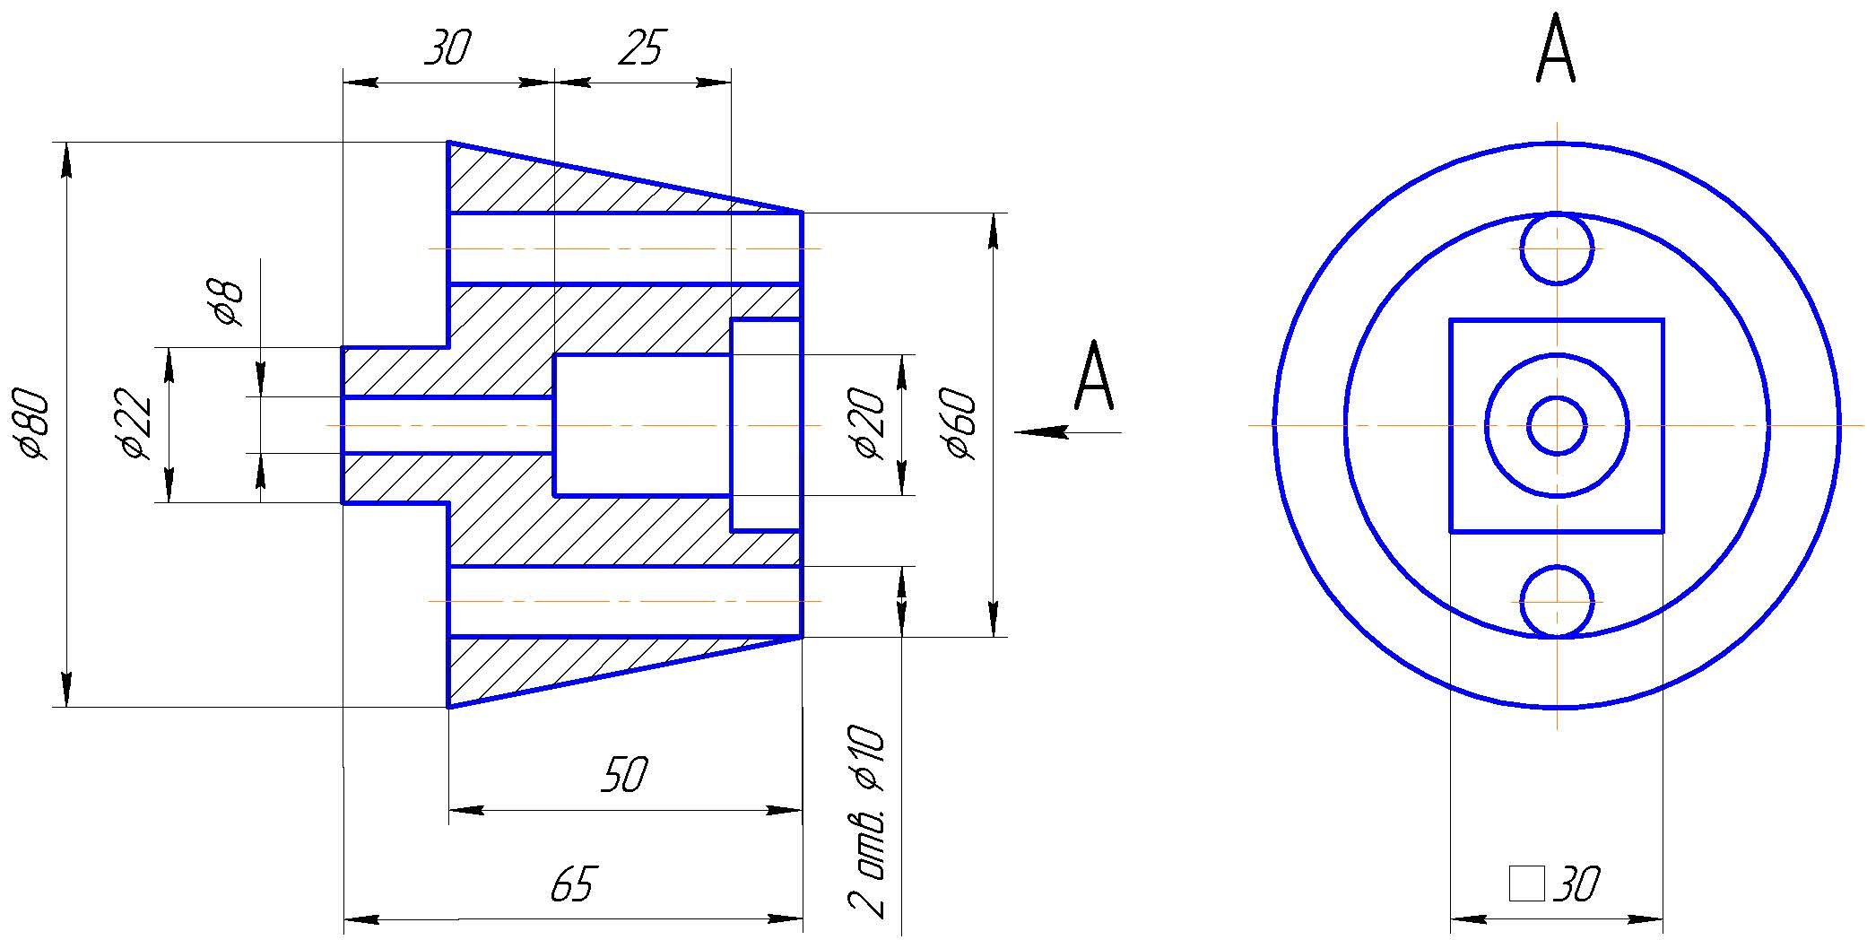
Лишние размеры отсутствуют.

- Положение отливки в форме: рабочей частью вниз, поскольку она наиболее
массивная.
Плоскость разъемов формы О-О – одна и горизонтальная.
Принцип затвердевания расплава – направленное, поскольку разброс толщины стенок отливки большой (Smin = 7 мм и Smax = 50 мм).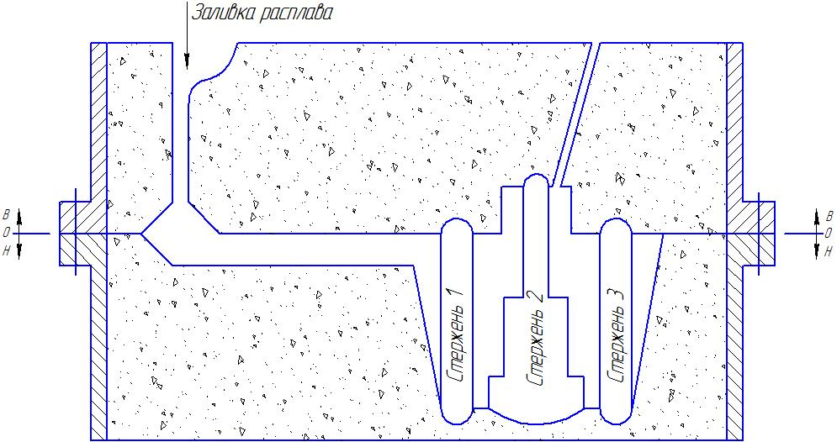
- Литейные уклоны при методе ПФ составляют 10

- Одновременное
- Направлвенное
- Одновременное-направленное-
надо выбрать, для этого нужно считать, надо выбрать параметры Smin-самая маленькая толщина стенки отливки и Smax-самая большая толщина стенки отливки, надо просчитать все толщины стенки (в черновике)
- Просчитываем толщины конструктивных элементов (!толщина отливки не является толщиной стенки!)
- Просчитываем размеры которые идут от края
- Они должны быть объективноизмеримыми(не надо рассматривать размеры от отверстий которые измеряются по оси)
- После расчетов (на черновике) выбираем самый маленький и самый большой, а затем находим их разницу(разброс толщины стенок)
- Дальше надо заценить (большой или небольшой разброс)
Если Smin=5 и Smax=6, то это небольшой разброс --одновременное
Если Smin=5 и Smax=10, то это большой разброс –направленное
Картинка (разрез который есть уже во 2 пункте, убераем от туда размеры и штриховку и обрисовываем его стенками литейной формы, которые дадут нам разрез. Зависит он метода литья) 10:16-11:16

?? Размеры 28:00-33:55, Мнимые размеры 50:35-51:00, Размеры без привязки 53:54-54:34
?? Красивые размеры (округленные размеры) 30:00-31:20
??Если это опора то у нас идет скругление. 33:16-33:56
??Отверстия 33:56-34:56
??Запрещеная зона. 35:26-38:26
Параметры запрещенной зоны:
- Форма
- Размеры (красные числа)
- Положение

